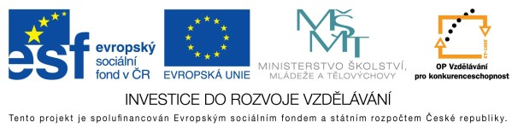

**EU peníze do škol - CZ.1.07/1.4.00/21.3290**

Modernizace výuky

**FORMULÁŘ K PREZENTACI VÝUKOVÉHO MATERIÁLU**

|  |  |
| --- | --- |
| ŠABLONA: III/2 | POŘADOVÉ ČÍSLO VZDĚL. MAT:4 |
| VZDĚLÁVACÍ OBLAST: Přírodní vědy | POČET LISTŮ:11 |
| VZDĚLÁVACÍ OBOR: Zeměpis | AUTOR VZDĚL. MAT: Romana Zabořilová |
| NÁZEV VZDĚL. MAT.: Evropa – vodstvo | DATUM VYTVOŘENÍ VZDĚL. MAT.: 16. 11. 2011 |

Autor výukového materiálu si ponechává autorská práva, škola disponuje neomezenou licenci k jeho využití.

**Metodický návod k výukovému materiálu:**

Tento materiál slouží k seznámení s veškerým vodstvem Evropy, žákům připomene pojmy rozvodí, povodí, úmoří. Dále seznamuje s hlavními evropskými řekami, jezery, přehradními nádržemi i ledovci. Žáci pracují s atlasem, mapou a orientují se u významných prvků. Prezentace vychází z učiva zeměpisu pro 8. ročník – učebnice Nová škola.

**Typická délka použití.** 45 min.

**Zařazení materiálu:** Zeměpis – 8. ročník.

**Vlastní hodnocení výukového materiálu**

Prezentaci je možno použít i na 2 vyučovací jednotky. Předpokládá se, že vše si žáci vyhledávají v atlase.